OBJAWIENIA MARYJNE W POLSCE – LICHEŃ
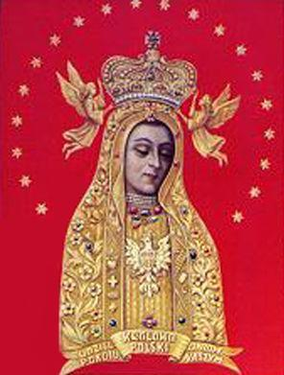

Licheń to niezwykłe miejsce, pamiętam jeszcze z podstawówki, że przed pierwszą komunią i przed bierzmowaniem katechetki i księża organizowali nam wyjazd do Lichenia, celem upraszani Maryi o łaski dla nas na kolejnych etapach drogi do Boga. Wtedy jakoś tak inaczej się do tego podchodziło, jechaliśmy tam, ale nie do końca świadomi tego, co rzeczywiście wydarzyło się w Licheniu, w grąblińskim lesie. Nie mieliśmy pojęcia, jak ważnym były te wydarzenia, były one dla większości z nas tak samo nieprawdopodobne i odległe zarazem, jak rozstąpienie się morza, czy manna z nieba. Obce, niewyobrażalne i jakieś takie nielogiczne. Dziś nieco inaczej patrzę na to miejsce, na ten czas, w ogóle na kwestię objawień. W moim prywatnym odczuciu Licheń jest taką stolicą kultu Maryjnego w Polsce, to tutaj stoi tron, na którym siedzi Królowa Polski.

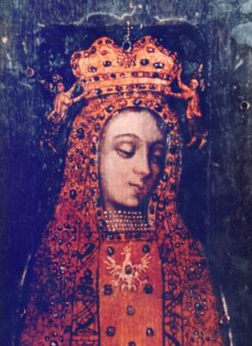

Kiedy to wszystko się jednak zaczęło? Był październik 1813 roku, po stoczonej pod Lipskiem bitwie, w której wojska Napoleona przegrały, zliczano ofiary, a rannych próbowano ratować przed śmiercią w skutek zadanych ciosów. Wśród ciężko rannych był również Tomasz Kłossowski, kowal, będący mieszkańcem parafii Licheń. Mężczyzna był wyczerpany, a rany dawały się we znaki. Ostatkiem sił ledwie udało mi się doczołgać do pobliskich zarośli, tam ścisnął w ręku swój medalik z Maryją i począł się gorąco modlić, prosząc o łaskę dalszego życia. Modlitwa ta została wysłuchana.

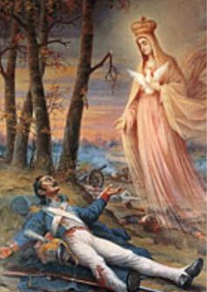

Kiedy słońce zmierzało ku zachodowi Kłossowski ujrzał Najświętszą Panienkę, jak szła przed siebie, ubrana w piękną amarantową suknię i złoty płaszcz z widocznymi symbolami Męki Jezusa na krzyżu i ze złotą koroną na głowie. Jej spojrzenie pałało smutkiem, spoglądała Ona na trzymanego przez Nią w rękach białego orła, tulonego do piersi. Podeszła do Tomasza, schyliła się nad nim i obiecała mu powrót do zdrowia, a także powrót do ojczystej ziemi. Poprosiła go również wówczas o odnalezienie jej wizerunku i umieszczenie go w publicznym miejscu, dostępnym dla wszystkich. Dzięki temu miała być możliwa jej opieka nad całym polskim narodem, a wszyscy Ci którzy przybywać mieli do miejsca, w którym obraz miał się znaleźć, mieli dostąpić za jej pośrednictwem wszelkich upraszanych łask.

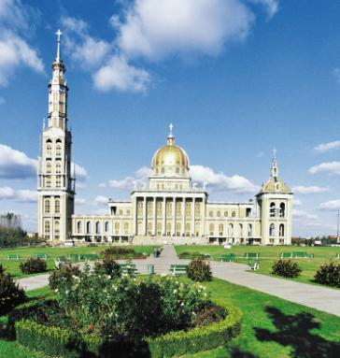

Po zaleczeniu ran Tomasz Kłossowski wrócił do domu. Wiele lat spędził na poszukiwaniu wizerunku Matki Boskiej, takiego, jaki zapamiętał z dnia objawienia. Jednak dopiero w 1936 roku kiedy wracał z pielgrzymki do Częstochowy, we wsi Lgota zauważył w przydrożnej kapliczce, zawieszonej na drzewie piękny obraz, na którym Matka Boska wyglądała dokładnie tak jak podczas objawienia. Na obrazie widniał napis: „Królowo Polski, udziel pokoju dniom naszym”. Nie było podpisu autora, tylko te słowa. Kłossowski poczuł niezwykłą ulgę i radość w sercu, gdyż odnalezienie wizerunku, zgodnie z prośbą Matki Bożej pozwalało mu na wypełnienie dalszych jej próśb. Przez pierwsze osiem lat obraz wisiał u Kłossowskiego w domu w Izabelinie, dopiero po niezwykłym uzdrowieniu z ciężkiej choroby, jakiego Tomasz doświadczył, zrozumiał on, że obraz musi być dostępny dla wszystkich, by inni tak jak on, mogli czerpać łaski za pośrednictwem Maryi. Wobec czego kowal udał się do lasu grąblińskiego i w małej kapliczce na sośnie umieścił obraz.

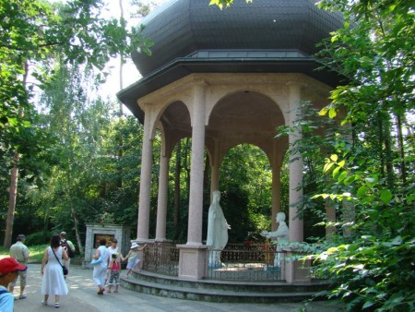

W tym miejscu do historii objawień dołącza się postać kolejnego posłańca Maryi – Mikołaja Sikatki (Sikacza), któremu Matka Boża objawiała się w lesie grąblińskim od maja 1850 roku do 15 sierpnia 1850 roku. Zatem kiedy Mikołaj, ubogi pasterz, po raz pierwszy ujrzał Maryję zbliżało się południe, a on klęczał w trawie, na łące, odmawiając różaniec. Nagle dostrzegł zbliżającą się do niego niewiastę, ubraną po wiejsku w długą, jasną suknię z białą chustą na głowie. Mężczyzna przyglądał się niewieście z zaciekawieniem i słuchał jej słów:

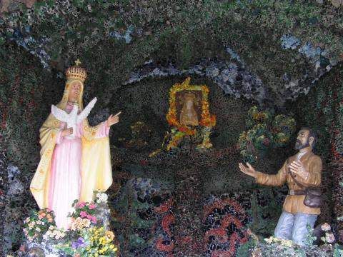

„Mikołaju! Ogłoś ludziom, że za ich grzechy zbliża się kara Boża. Zaraźliwa choroba będzie trapić całą ludność. Ludzie jak muchy będą padać nagłą śmiercią. Zachęcaj wszystkich do pokuty i modlitwy, gdy się nawrócą, kary nie będzie. Zwłaszcza niech ludzie modlą się na różańcu, rozważając życie i mękę Pana Jezusa”.
Po tych słowach Maryja pokazała Mikołajowi długi różaniec, składający się z piętnastu tajemnic.
„Mikołaju, proszę Cię abyś udał się do sosny, na której wisi święty wizerunek. Zrób tam porządek, bo cały naród tu przyjdzie i moc łask czerpać będzie”.
Maryja po tych słowach zaczęła oddalać się, unosiła się jakby na złocistym obłoku, aż zniknęła tak szybko, jak się pojawiła. Mikołaj nie czekał na nic, a szybko udał się do kapliczki, wysprzątał ją, ozdobił świeżymi kwiatami i odmówił tam modlitwę. Choć głęboko wierzący i oddany Bogu, nie opowiedział o swoim widzeniu innym, bojąc się ludzkich uwag, śmiechu i drwin. Jednak Maryja jeszcze kilka razy objawiła się Mikołajowi, prosząc go o modlitwę, zwracając uwagę na to jak ważne jest dla losów ludzkości porzucenie grzechu, nawrócenie, pokuta i naprawa życia, jak wiele dać może światu kontemplacja tajemnic i modlitwy różańcowej.

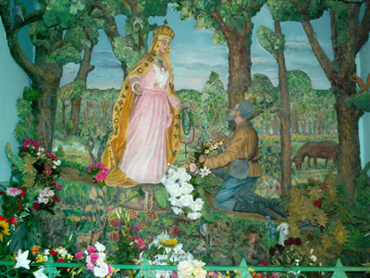

Podczas ostatniego objawienia Maryja przekazała pasterzowi te oto słowa:
„Gdy nadejdą ciężkie dni ci, którzy przyjdą do tego obrazu, będą się modlić i pokutować, nie zginą. Będę uzdrawiać chore dusze i ciała. Ile razy ten Naród będzie się do mnie uciekał, nigdy go nie opuszczę, ale obronię i do swego Serca przygarnę, jak tego Orła Białego. Obraz niech będzie przeniesiony w godniejsze miejsce i niech odbiera publiczną cześć. Przychodzić będą do niego pielgrzymi z całej Polski i znajdą pocieszenie w swych utrapieniach. Ja będę królowała memu narodowi na wieki. Na tym miejscu wybudowany zostanie wspaniały kościół ku mej czci. Jeśli nie zbudują go ludzie, przyślę aniołów i oni go wybudują”.
Po tym objawieniu mimo obawy przed wyśmianiem pasterz począł nawoływać ludzi do nawrócenia, modlitwy i pokuty. Jednak jego napomnienia w większości przypadków były niczym rzucanie grochem o mur. Szerzyło się pijaństwo i rozpusta, szlachta rządziła po swojemu, wielokrotnie odpłacając chłopom za ciężką pracę jedynie alkoholem. W tej sytuacji nie sposób było uniknąć pijackich hulanek i swawoli.
Pewnego dnia jeden z mieszkańców parafii doniósł na Mikołaja carskiej policji, skutkiem czego natychmiast osadzono go w więzieniu w Koninie. Tam torturowano go, by odwołał przesłanie o objawieniach, jednak Mikołaj tego nie uczynił. W związku z tym policja carska uznała, iż pasterz musi być chory umysłowo i takie też urzędowe oświadczenie wydała, stwierdzając jednocześnie, że żadne objawienia w lesie grąblińskim nie miały miejsca.

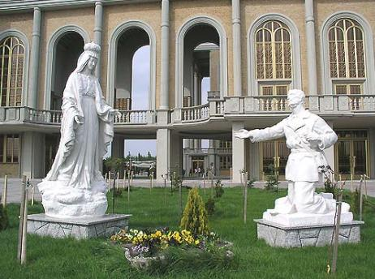
Był sierpień 1852 roku, kiedy okolice nawiedziła groźna epidemia cholery. Mieszkańcy wsi, miast i miasteczek zaczęli masowo umierać. Chowano całe rodziny, aż w końcu przyszły dni, kiedy brakło rąk do przygotowywania mogił. Wtedy dopiero ludzie zaczęli przypominać sobie słowa Sikatki o zbliżającej się zaraźliwej chorobie. Ludzie w coraz większych grupach udawali się w pielgrzymkę do obrazu Matki Bożej by upraszać u niej łaskę uzdrowienia, bądź prosić o zdrowie i uchowanie rodziny przed zarazą. I faktycznie, jak obiecała Maryja, wszyscy ci, którzy przybywali do niej z modlitwą zostali zachowani i nie doświadczyli choroby, bądź dostąpili cudownego uzdrowienia. To doświadczenie dało ludziom dowód na autentyczność objawień. Dopiero od tego czasu zwrócono szczególną uwagę na pozostałe przesłania Matki Bożej.

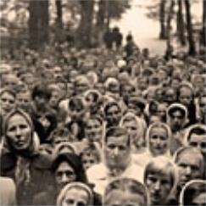

Ksiądz Florian Kosiński, ówczesny proboszcz parafii pisał o tych wydarzeniach w ten sposób:
„…W parafii, której liczba komunikujących wynosiła 924 osoby, tego roku (1852) odeszło 82 wiernych. Niewątpliwie tak wielką liczbę zgonów odczytano jako znak, doszukując się w nim „kary Bożej” za ludzkie grzechy. Osoby dotknięte śmiercią bliskich i pełne lęku o swoje życie zaczęły wierzyć słowom Mikołaja. Wielu modliło się przed obrazem zawieszonym na sośnie, a niektórzy przypisywali wstawiennictwu Maryi swoje ocalenie. Dla uproszenia łask i dla okazania wdzięczności za ocalenie wierni składali znaczne ofiary pieniężne”.
Liczne pielgrzymki tłumnie zaczęły zmierzać do obrazu Maryi, który Kłossowski odkrył niegdyś podczas swojej indywidualnej pielgrzymki. Teraz tutaj pielgrzymi doznawali cudownych uzdrowień, kalecy stawali się w pełni sprawni, ciężko chorzy i umierający o własnych siłach i w pełni zdrowia powracali do życia. Biskup miejscowy by zapewnić obrazowi bezpieczeństwo, a jednocześnie by dać wiernym możliwość gromadzenia się w bardziej przystosowanym do tego miejscu przeniósł obraz do dotychczasowego niewielkiego kościółka w Licheniu. Już w 1856 roku w miejscu kościółka stanęła duża, murowana świątynia do której zmierzali pielgrzymi z całego kraju. Liczne datki pozwoliły rozwijać miejsce kultu i inwestować w rozbudowę świątyni.
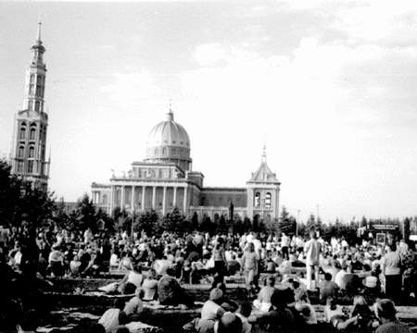
W 1994 roku rozpoczęto budowę dużego sanktuarium w Licheniu, w którym obraz Matki Bożej został umieszczony w 2006 roku. Sanktuarium to jest również wotum Kościoła Katolickiego w Polsce. Dziś zaś w miejscu objawień w lesie grąblińskim stoi mała kapliczka, którą pielgrzymi zmierzający do sanktuarium zawsze odwiedzają, podążając szlakiem objawień Maryjnych i szlakiem obrazu.

